TRABAJO FINAL – BASE DE DATOS

MG Solutions Group
.
INTEGRANTES - GRUPO N°1
Burga Rodríguez Janluvi
Huanca Fernández Kevin
Jorge Luis Álvarez Llauce
Curso: Base de datos
Profesor: Jorge Martin Rodríguez Castro

Noviembre 2023
Chiclayo

ÍNDICE
1. Capítulo 1 - Aspectos Generales........................................................... 2
2. Capítulo 2 - De La Solución....................................................................5
3. Capítulo 3 - Conclusiones y recomendaciones..................................... 8

CAPÍTULO 1 - ASPECTOS GENERALES
  - Información de la empresa:
MG SOLUTIONS GROUP SAC - MGSOLUGROUP SAC especializada en Otras Actividades De Servicios Personales N.C.P. Fue creada y fundada el 25/03/2022, registrada dentro de las sociedades mercantiles y comerciales como una Sociedad Anónima Cerrada.
La actividad que realiza la empresa es la siguiente:
- Venta de Componentes para Computadora: Esta parte del negocio implica la venta de partes y accesorios de computadora, como procesadores, tarjetas gráficas, memoria RAM, discos duros, placas madre, fuentes de alimentación, gabinetes, teclados, ratones y otros componentes necesarios para ensamblar o mejorar una computadora.
- Venta de Computadoras Completas: Esta actividad implica la venta de computadoras ya ensambladas y listas para su uso. Estas computadoras pueden ser de escritorio o portátiles y pueden variar en términos de especificaciones y precios para satisfacer las necesidades de diferentes clientes.
- Servicios de Reparación y Mantenimiento: Esta empresa también ofrecen servicios de reparación y mantenimiento de computadoras e impresoras, lo que incluye la solución de problemas técnicos, la actualización de hardware y el mantenimiento preventivo.
- Asesoramiento Técnico: Esta empresa proporciona asesoramiento técnico a los clientes, ayudándoles a elegir los componentes adecuados para sus necesidades específicas. dependiendo del trabajo y el presupuesto del cliente, brindando orientación sobre la configuración de sistemas informáticos.

1.2 Definición de objetivos y alcance
1.2.1 Objetivo general
El objetivo general de este trabajo es diseñar una base de datos para la empresa MG SOLUTIONS GROUP SAC (MGSOLUGROUP SAC) que permita gestionar eficientemente la información, permitiendo seguir detalladamente sus actividades comerciales, servicios prestados y relaciones con clientes y proveedores. El diseño de la base de datos, además de reflejar la estructura de la empresa, sus productos, servicios, transacciones y actividades, debe ser adaptable para satisfacer las necesidades futuras de la empresa.
1.2.2 Objetivos específicos
- Gestión de Clientes y Proveedores: Incluir información sobre los clientes que acceden a productos y/o servicios, así como de los proveedores.

- Inventario de Productos: Mantener un registro de los componentes disponibles en el inventario, incluyendo nombre del producto, descripción, cantidad en stock, precios, etc.

- Registro de Transacciones: Registrar las transacciones comerciales, como ventas y/o servicios, detallando fechas, montos, clientes, etc.

- Gestión de Servicios Técnicos: Registrar la información relacionada con los servicios de reparación y mantenimiento, incluyendo detalles sobre los servicios, fechas, clientes, etc.

1.2.3 Alcance
- Se realizará la estructura lógica y física de la base de datos.
- Elaborar la base de datos con el entorno de desarrollo integrado SQL Server Management Studio (SSMS).
- Se realizará inserciones con la base de datos de la empresa contenido en un archivo de extensión .xls.
- Realizar pruebas de funcionalidad con la base de datos utilizando consultas, procesos almacenados y vistas.

1.3 Determinación de Requerimientos
1.3.1 Requerimientos funcionales
- Gestión de Clientes
- Gestión de Proveedores
- Inventario de Productos
- Registro de Transacciones
1.3.2 Requerimientos no funcionales
- Seguridad en el acceso al entorno de desarrollo integrado.
- Escalable, mantendrá un aumento de datos y usuarios.
- Mantenibilidad, podrá realizarse cambios de manera accesible a la base de datos.
1.3.3 Definición de tipos de usuario
- Usuario administrativo, tendrá acceso a la base de datos como también a las actividades y configuración de esta.
- Usuario normal, solo tendrán acceso a consultas asignadas a su cargo laboral.

CAPÍTULO 2 - DE LA SOLUCIÓN
2.1 Modelo Entidad-Relación
ÍNDICE – IMÁGENES- DIAGRAMAS
1. Diseño Lógico........................................................... Imagen1 - Pag.5
2. Diseño Físico............................................................ Imagen2 - Pag.6

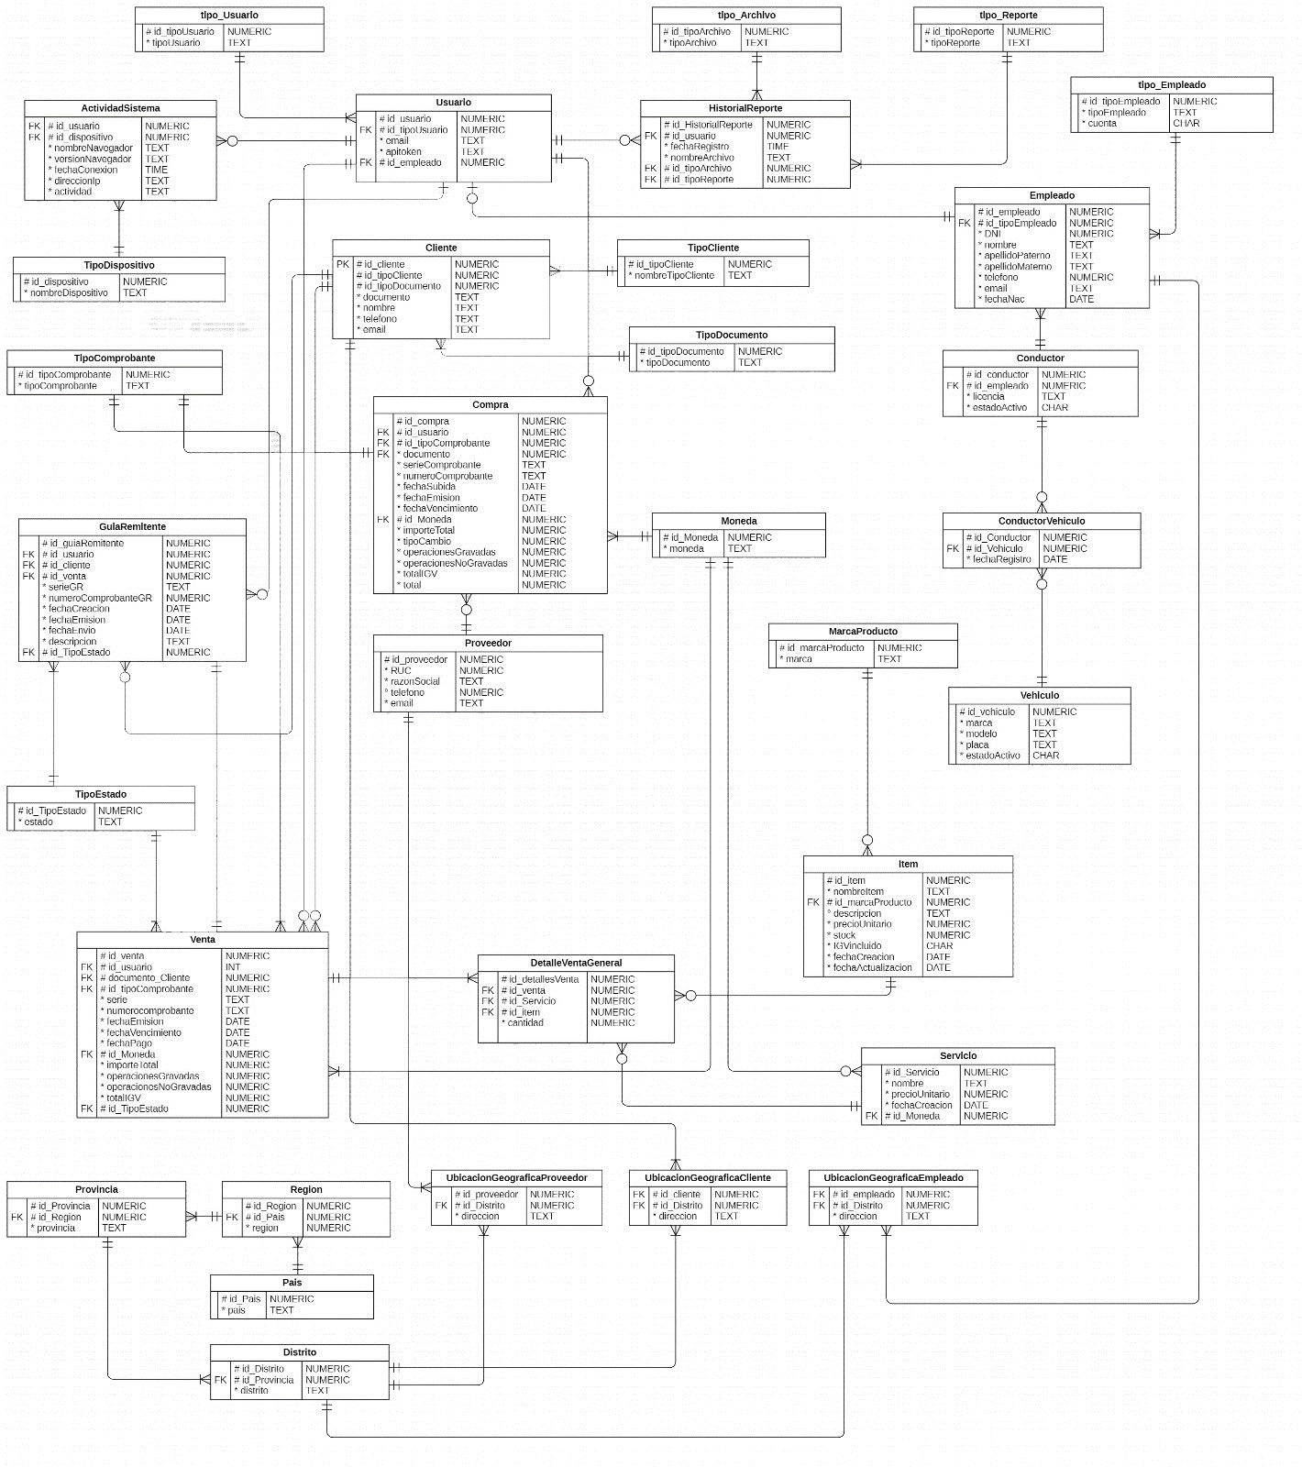
2.1.2 Diseño lógico
2.3 Diseño físico:
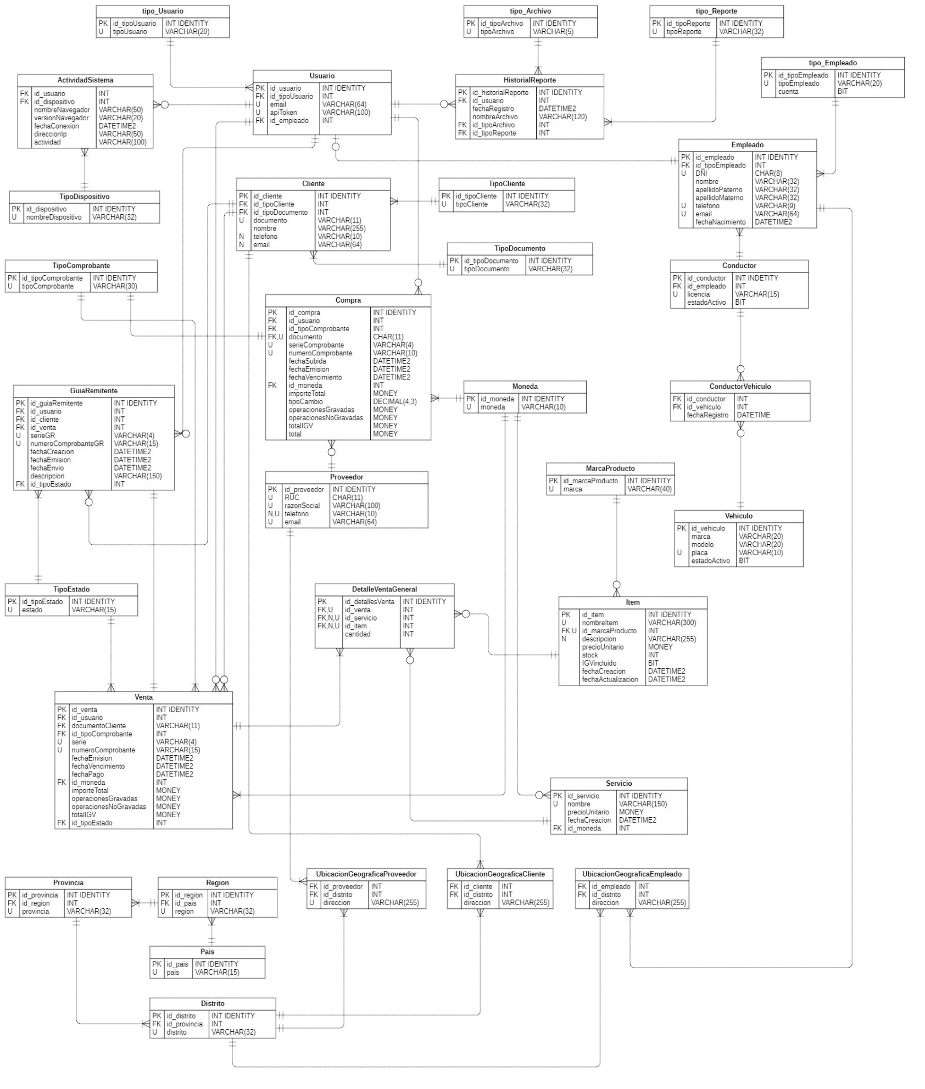

2.4 Implementación (en SQL Server)
2.4.1 Diseño de archivos y grupos de archivos
Se tiene separado por archivos:
- Diseño de la Base de Datos - MG Solutions Group.sql
- Procedimientos almacendos.sql
- Llenado General YYYY-MM-DD.sql
- Funciones definidas por el usuario.sql
- Triggers.sql
- Vistas.sql
- Consultas.sql
- Usuarios y roles - Administrador y Soporte.sql
- Usuarios y roles - Vendedores y Marketing.sql
- Jobs – backup.sql
Nota: Primero ejecutar el diseño de la base de datos y después los procedimientos almacenados, ya que algunos de estos son usados en el llenado general
2.4.2 Creación de las bases de datos
Revisar el archivo:
- 1. Diseño de la Base de Datos - MG Solutions Group.sql
2.4.3 Consultas y vistas
Revisar los archivos:
- 7. Consultas.sql
- 6. Vistas.sql
2.4.4 Procedimientos almacenados y funciones definidas por el
usuario, desencadenadores
Revisar los archivos:
- 1. Diseño de la Base de Datos - MG Solutions Group.sql
(Funciones Definidas por usuario usadas por columnas calculadas)
- 2. Procedimientos almacendos.sql
- 4. Funciones definidas por el usuario.sql
- 5. Triggers.sql

2.4.5 Planificación y definición de índices

2.4.6 Seguridad: usuarios, roles, permisos
Revisar los archivos:
- 8. Usuarios y roles - Administrador y Soporte.sql
- 9. Usuarios y roles - Vendedores y Marketing.sql
2.4.7 Jobs
Revisar los archivos:
- 10. Jobs - backup.sql

Capítulo 3 - Conclusiones y recomendaciones
3.1 Conclusiones
- Se pudo cumplir con el objetivo general, permitiendo un eficiente control de la información relacionada con las actividades comerciales, servicios y relaciones con clientes y proveedores, reflejando la estructura de la empresa, sus productos, servicios, transacciones y actividades.

- La estructura de la base de datos ha sido diseñada considerando las futuras necesidades de la empresa, asegurando su adaptabilidad a medida que la empresa evolucione, crezca en el tiempo o tenga algunas sucursales.

- Se realizaron de pruebas de funcionalidad utilizando consultas, procesos almacenados y vistas para poder asegurar el uso y la confiabilidad en el trabajo.

3.2 Recomendaciones
- Establecer un sistema de monitoreo para evaluar el rendimiento de la base de datos a medida que aumenta la cantidad de datos y usuarios.

- Proporcionar entrenamiento al personal encargado de utilizar y gestionar la base de datos, para poder asegurar un uso adecuado y eficiente.

